Begrippenlijst
Actief kroonvuur: verspreiding van vuur door de kronen van bomen, gelinkt aan loopvuur.
AHN: Actueel Hoogte Bestand Nederland, beschikbaar via Geo4OOV. Voor meer informatie www.ahn.nl
Brandstofmodel: set van brandstof informatie ten behoeve van applicatie die natuurbrandgedrag modelleren. Deze set bestaat uit onder andere biomassa en hoogte van de brandstoflaag. Zie verdere uitleg in bijlage 15.
EWD: Early Warning Droogte. Project waarmee aan de hand van satellietdata de actuele droogte van de levende vegetatie en strooisellaag gemeten wordt.
Farsite: Fire Area Simulator, een Amerikaanse simulatiemodel, open source. Dit model wordt niet langer ondersteund en is nu vervangen door Flammap. https://www.firelab.org/project/farsite
GBO-SO/NBB: Grootschalig Brandweer Optreden- Specialistisch Optreden/ specialisme NatuurBrandbeheersing. https://www.brandweer.nl/ons-werk/specialisme-natuurbrandbeheersing
Halfuurslijn: weergave van de locatie van het vuurfront op elk halfuur na start simulatie.
Huygens principe: zie bijlage 16.
Kroonvuur: brand in de kroon (top) van bomen.
Loopvuur: brand in de onderste vegetatielaag, kruidachtige en struikachtige vegetatie.
NBVM: Natuurbrandverspreidingsmodel
Passief kroonvuur: verbranding van een individueel boom of een groep van bomen gevoed door loopvuur.
RD coördinaten: Rijksdriehoek coördinaten zijn de coördinaten in het geodetisch coördinatensysteem dat voor Europees Nederland op nationaal niveau wordt gebruikt als grondslag voor geografische aanduidingen en bestanden.
Rothermel: rekenkundige formule waarmee onder andere loopvuur berekend kan worden, Farsite/ Flammap maakt gebruik van deze formule.
Stoplijn: in het NBVM is een stoplijn een lijn waarmee het model rekening houdt dat de brand daar niet langs kan branden.
Top10NL kaart: digitale topografische basis kaart van Nederland, beschikbaar op Geo4OOV.
Uurslijn: weergave van de locatie van het vuurfront op elk hele uur vanaf start simulatie
Vuurfront: verticale vlak waarin zich bij een voortbewegende natuurbrand de verbranding de grootste intensiteit heeft.

Achtergrond informatie NBVM

Brandstofmodel: elk brandstofmodel bestaat uit een set van brandstof input ten behoeve van de berekening branduitbreiding van een natuurbrand. De informatie bestaat onder andere uit: biomassa dood materiaal, zoals takken en bladeren, variërend in dikte. Als voorbeeld een one-hour fuel is maximaal 0,64 cm breed in diameter; biomassa kruidachtige vegetatie en struikachtige vegetatie; oppervlakte volume verhouding van de one hour fuel, kruidachtige vegetatie en struikachtige vegetatie; totale hoogte brandstoflagen.
 | eenheid | range | omschrijving
naam | x | x | eigen input
1-hr | (metric) ton/ha | 0.01-x | 0,64 cm
10-hr | (metric) ton/ha | x | 0,64-2,54 cm
100-hr | (metric) ton/ha | x | 2,54-7,6 cm
L-herb | (metric) ton/ha | x | kruidachtige vegetatie
L-woody | (metric) ton/ha | x | houtachtige vegetatie
s/d | x | static/ dynamic | hangt af van herbaceous load
SAV 1-hr | 1/cm | 1,5 (2)-120 | Surface Area Volume
SAV l-herb | 1/cm | 1,5 (2)-120 | Surface Area Volume
SAV l-woody | 1/cm | 1,5 (2)-120 | Surface Area Volume
depth | cm | x | afstand van humuslaag t/m struik
moisture % | % | x (15-40) | moisture of extinction
Ht dead/live | kj/kg | 18620 | heat content live and dead fuels

De Nederlandse brandstofmodellen zijn 1 op 1 gelinkt aan de satellietdata/vegetatiekaart aan de hand van een code. Anders gezegd elke legenda eenheid uit de satellietdata/vegetatiekaart heeft een eigen brandstofmodel of kan als niet brandbaar worden aangeduid.
Farsite kan zowel actief als passief kroonvuur simuleren. Er zijn vier verschillende brandstofmodellen waar dit van toepassing is. Aanvullende informatie over de brandstof is nodig bovenop bovenstaande brandstofmodel. De aanvullende gegevens zullen door IFV geleverd worden, het gaat om canopy cover, canopy height, crown base height en crown bulk density.
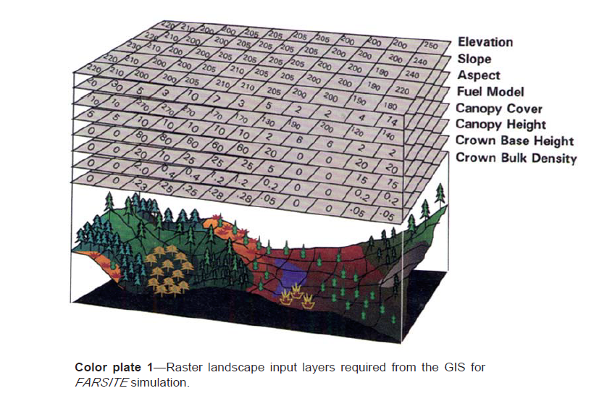

Huygen’s principe brandverspreiding:
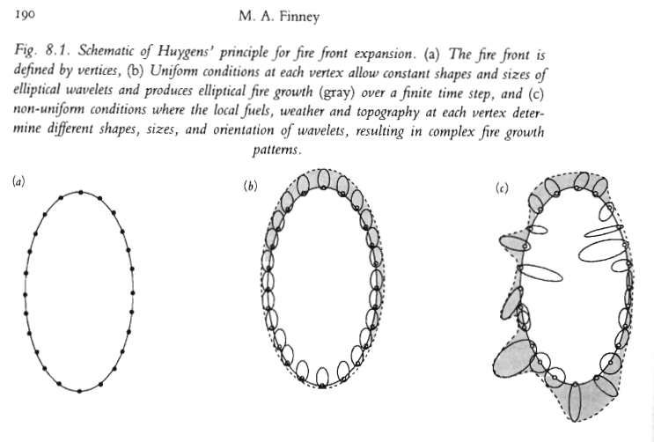

Early Warning droogte
In samenwerking met VanderSat wordt op basis van satellietdata dagelijks twee keer per dag het vochtgehalte van de levende vegetatie en de strooisellaag gemeten. Aan de hand van meteodata en de actuele meting wordt een prognose gemaakt voor de komende 48 uur, anders gezegd, tot overmorgen middaguur. Dit project loopt t/m 2021 en de data zal daarna beschikbaar zijn. Het NBVM rekent op basis van meteodata zes dagen terug in de tijd uit hoe droog de brandstof (vegetatie en strooisellaag) is op het moment van de brand, zie ook rapport Finney, 2003. Nadat de data uit het project EWD beschikbaar is kan de data direct ingeladen worden waarmee de droogte van de vegetatie in NBVM niet meer indirect berekent hoeft te worden op basis van meteodata. Voor meer informatie over het project: https://www.brandweer.nl/ons-werk/specialisme-natuurbrandbeheersing/deelprojecten/early-warning-droogte
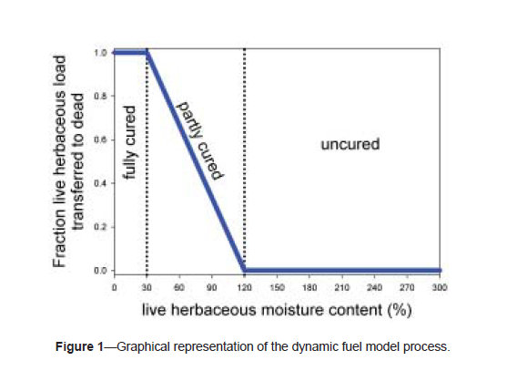
Figuur 1: Farsite berekent de mate (%) waarvan de kruidachtige vegetatie zich ‘gedraagt’ als dood materiaal (1-hr fuel). Bron: Scott, 2005, bijlage 16)

